ΚΑΤΆΛΟΓΟΣ ΕΛΈΓΧΟΥ ΓΙΑ ΤΗΝ ΕΝΌΤΗΤΑ 05
Διατήρηση της διαχείρισης ταλέντων 4.0

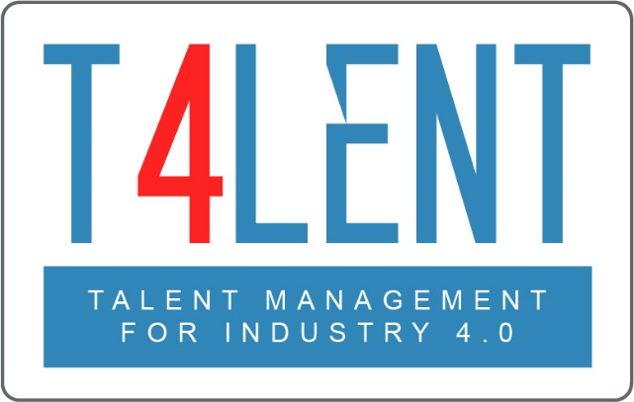
–

Project Name: Bridging the gap between VET and business: Modern talent management and analytics 4.0 for SMEs in Europe
Project Acronym: Talent 4.0
Project Number: 2018-1-AT01-KA202-039242
Λίστα ελέγχου για την ενότητα 05- Διατήρηση στη Διαχείριση ταλέντων 4.0
- Κατανοήστε ποια είναι η έννοια της Διατήρησης σε έναν οργανισμό
- Να κατανοήσουν τη σημασία της σε επίπεδο Οργαν. Κουλτούρα, την ανάπτυξη καριέρας και τους στόχους ευθυγράμμισης των εργαζομένων.
- Να κατανοήσετε ότι η διατήρηση των εργαζομένων αποτελεί βασικό πυλώνα της διαχείρισης ταλέντων.
- Να συνειδητοποιήσετε τα οφέλη της Διατήρησης των εργαζομένων για τις ΜΜΕ/τον οργανισμό.
- Κατανόηση της κουλτούρας του οργανισμού
- Αναλύστε τις διάφορες μορφές ευθυγράμμισης των εργαζομένων με τους στόχους του Οργανισμού.
- Προσδιορισμός των βημάτων για το σχεδιασμό της κουλτούρας του οργανισμού.
- Να εργάζονται σε ομάδες για την ανάπτυξη ενός σχεδίου ανάπτυξης της σταδιοδρομίας των εργαζομένων.
- Γνωρίστε τα βήματα που πρέπει να γίνουν για την εφαρμογή ενός αποτελεσματικού Σχεδίου Ανάπτυξης Σταδιοδρομίας.
- Να κατανοήσουν τη σημασία και το ρόλο των στελεχών για την ευθυγράμμιση των στόχων του οργανισμού με το σχέδιο σταδιοδρομίας των εργαζομένων.
- Εξοικειωθείτε με αποτελεσματικά εργαλεία και μεθόδους για την επιτυχή επιδίωξη μιας ισχυρής οργανωτικής κουλτούρας, της ανάπτυξης καριέρας και της ευθυγράμμισης των εργαζομένων.
- Εργαστείτε σε ομάδες και διερευνήστε ερωτήσεις σχετικά με τη διατήρηση ταλέντων που βρίσκονται στα φύλλα εργασίας της ενότητας.
- Αναπτύξτε ένα εικονικό σχέδιο ανάπτυξης καριέρας για τον εαυτό σας ή έναν εργαζόμενο χρησιμοποιώντας το πρότυπο που παρέχεται για να κατανοήσετε καλύτερα τη διαδικασία και τις διάφορες παραμέτρους της
- Χρησιμοποιήστε τα πρότυπα που παρέχονται από την ενότητα για να σχεδιάσετε τη στρατηγική διατήρησης των εργαζομένων σας

To find out more go to our project website
t4lent.eu

or our facebook page
@t4lent.eu

